

**"Мемлекеттік көрсетілетін қызметтер регламенттерін бекіту туралы" Ақмола облысы әкімдігінің 2018 жылғы 3 қаңтардағы № А-1/4 қаулысына өзгерістер енгізу туралы**

***Күшін жойған***

Ақмола облысы әкімдігінің 2019 жылғы 6 қарашадағы № А-11/533 қаулысы. Ақмола облысының Әділет департаментінде 2019 жылғы 11 қарашада № 7469 болып тіркелді. Күші жойылды - Ақмола облысы әкімдігінің 2020 жылғы 3 ақпандағы № А-2/42 қаулысымен.

      Ескерту. Күші жойылды – Ақмола облысы әкімдігінің 03.02.2020 № А-2/42 (ресми жарияланған күнінен бастап қолданысқа енгізіледі) қаулысымен.

      "Қазақстан Республикасындағы жергілікті мемлекеттік басқару және өзін-өзі басқару туралы" Қазақстан Республикасының 2001 жылғы 23 қаңтардағы, "Мемлекеттік көрсетілетін қызметтер туралы" 2013 жылғы 15 сәуірдегі Заңдарына сәйкес, Ақмола облысының әкімдігі ҚАУЛЫ ЕТЕДІ:

      1. "Мемлекеттік көрсетілетін қызметтер регламенттерін бекіту туралы" Ақмола облысы әкімдігінің 2018 жылғы 3 қаңтардағы № А-1/4 қаулысына (Нормативтік құқықтық актілерді мемлекеттік тіркеу тізілімінде № 6364 болып тіркелген, 2018 жылғы 5 ақпанда Қазақстан Республикасы нормативтік құқықтық актілерінің электрондық түрдегі эталондық бақылау банкінде жарияланған) келесі өзгерістер енгізілсін:

      1-тармақтың 1) тармақшасы жаңа редакцияда жазылсын, орыс тіліндегі мәтін өзгермейді:

      "1) "Жұмыс іздеп жүрген адамдарды тіркеу" мемлекеттік көрсетілетін қызмет регламенті;";

      1-тармақтың 2) тармақшасы жаңа редакцияда жазылсын:

      "2) "Жұмыссыздар ретінде жұмыс іздеп жүрген адамдарды тіркеу" мемлекеттік көрсетілетін қызмет регламенті бекітілсін.";

      көрсетілген қаулымен бекітілген "Жұмыс іздеуші тұлғаларды тіркеу" мемлекеттік көрсетілетін қызмет регламенті осы қаулының 1-қосымшасына сәйкес жаңа редакцияда жазылсын;

      көрсетілген қаулымен бекітілген "Жұмыссыз ретінде жұмыс іздеуші тұлғаларды тіркеу" мемлекеттік көрсетілетін қызмет регламенті осы қаулының 2-қосымшасына сәйкес жаңа редакцияда жазылсын.

      2. Осы қаулының орындалуын бақылау Ақмола облысы әкімінің орынбасары Қ.М.Ыдырысовқа жүктелсін.

      3. Осы қаулы Ақмола облысының Әділет департаментінде мемлекеттік тіркелген күнінен бастап күшіне енеді және ресми жарияланған күнінен бастап қолданысқа енгізіледі.

|  |  |
| --- | --- |
| *Ақмола облысының* *әкімі* | *Е.Маржикпаев* |

|  |  |
| --- | --- |
|  | Ақмола облысы әкімдігінің 2019 жылғы "06" қарашадағы № А-11/533 қаулысына 1-қосымша |
|  | Ақмола облысы әкімдігінің 2018 жылғы 3 қантардағы № А-1/4 қаулысымен бекітілді |

**"Жұмыс іздеп жүрген адамдарды тіркеу" мемлекеттік көрсетілетін қызмет регламенті**

**1. Жалпы ережелер**

      1. "Жұмыс іздеп жүрген адамдарды тіркеу" мемлекеттік көрсетілетін қызмет (бұдан әрі – мемлекеттік көрсетілетін қызмет) аудандардың, Көкшетау және Степногорск қалаларының халықты жұмыспен қамту орталықтарымен көрсетіледі (бұдан әрі – көрсетілетін қызметті беруші).

      Өтінішті қабылдау және мемлекеттік көрсетілетін қызметтің нәтижесін беру:

      1) көрсетілетін қызметті беруші;

      2) "Азаматтарға арналған үкімет" мемлекеттік корпорациясы" коммерциялық емес акционерлік қоғамындағы көрсетілетін қызметті беруші (бұдан әрі - Мемлекеттік корпорация);

      3) www.egov.kz "электрондық үкімет" веб-порталы (бұдан әрі – Портал) арқылы жүзеге асырылады

      2. Мемлекеттік көрсетілетін қызметтің нысаны: электрондық (ішінара автоматтандарылған) және (немесе) қағаз түрінде.

      3. Мемлекеттік қызметті көрсету нәтижесі – Қазақстан Республикасы Денсаулық сақтау және әлеуметтік даму министрінің 2015 жылғы 28 сәуірдегі № 279 бұйрығымен (Нормативтік құқықтық актілерді мемлекеттік тіркеу тізілімінде № 11342 болып тіркелген) бекітілген "Жұмыс іздеп жүрген адамдарды тіркеу" мемлекеттік көрсетілетін қызмет стандартының (бұдан әрі – Стандарт) 1-қосымшасына сәйкес жұмыс іздеп жүрген адам ретінде тіркеу туралы қағаз немесе электрондық түрдегі хабарлама мемлекеттік көрсетілетін қызмет Стандартының 10-тармағында көзделген негіздер бойынша Стандартқа 2-қосымшаға сәйкес жұмыс іздеп жүрген адам ретінде тіркеуден бас тарту туралы қағаз немесе электрондық түрдегі хабарлама.

**2. Мемлекеттік қызметті көрсету процесінде көрсетілетін қызметті берушінің құрылымдық бөлімшелерінің (қызметкерлерінің) іс-қимыл тәртібін сипаттау**

      4. Стандарттың 9-тармағына сәйкес, көрсетілетін қызметті алушымен ұсынылған құжаттар, мемлекеттік қызмет көрсету бойынша рәсімдерді (іс-қимылды) бастау үшін негіз болып табылады.

      5. Мемлекеттік көрсетілетін қызмет процесінің құрамына кіретін әрбір рәсімнің (іс-қимылдың) мазмұны, оны орындаудың ұзақтығы:

      1) жауапты орындаушы құжаттарды қабылдайды, тіркейді және мемлекеттік көрсетілетін қызметтің нәтижесін даярлайды – 20 минут;

      2) басшы мемлекеттік көрсетілетін қызметтің нәтижесімен танысады және қол қояды – 20 минут;

      3) жауапты орындаушы көрсетілетін қызметті алушыға мемлекеттік көрсетілетін қызметтің нәтижесін береді – 20 минут.

      6. Келесі рәсімдерді (іс-қимылдарды) орындауды бастау үшін негіз болып табылатын мемлекеттік қызметті көрсету бойынша рәсімнің (іс-қимылдың) нәтижесі:

      1) тіркеу және мемлекеттік көрсетілетін қызметтің нәтижесін даярлау;

      2) мемлекеттік көрсетілетін қызметтің нәтижесіне қол қою;

      3) мемлекеттік көрсетілетін қызметтің нәтижесін беру.

**3. Мемлекеттік қызметті көрсету процесінде көрсетілетін қызметті берушінің құрылымдық бөлімшелерінің (қызметкерлерінің) өзара іс-қимыл тәртібін сипаттау**

      7. Мемлекеттік көрсетілетін қызмет процесіне қатысатын көрсетілетін қызметті берушінің құрылымдық бөлімшелерінің (қызметкерлерінің) тізбесі:

      1) жауапты орындаушы;

      2) басшы.

      8. Әрбір рәсімнің (іс-қимылдың) ұзақтығын көрсете отырып, құрылымдық бөлімшелер (қызметкерлер) арасындағы рәсімдердің (іс-қимылдардың) реттілігін сипаттау:

      1) жауапты орындаушы құжаттарды қабылдайды, тіркейді және мемлекеттік көрсетілетін қызметтің нәтижесін даярлайды – 20 минут;

      2) басшы мемлекеттік көрсетілетін қызметтің нәтижесімен танысады және қол қояды – 20 минут;

      3) жауапты орындаушы көрсетілетін қызметті алушыға мемлекеттік көрсетілетін қызметтің нәтижесін береді – 20 минут.

**4. Мемлекеттік қызмет көрсету процесінде мемлекеттік корпорациямен және (немесе) өзге көрсетілетін қызметті берушілермен өзара іс-қимыл тәртібін, сондай-ақ ақпараттық жүйелерді пайдалану тәртібін сипаттау**

      9. Мемлекеттік корпорацияға және (немесе) өзге көрсетілетін қызметті берушіге өтініш білдіру тәртібін сипаттау, көрсетілетін қызметті алушының сұранысын өңдеу ұзақтығы:

      1-процесс – Мемлекеттік корпорацияның қызметкері ұсынылған құжаттарды тексереді, көрсетілетін қызметті алушының өтінішін қабылдайды және тіркейді;

      1-шарт – көрсетілетін қызметті алушымен Стандарттың 9-тармағында көрсетілген құжаттардың толық емес топтамасы ұсынылған жағдайда, мемлекеттік корпорацияның қызметкері өтінішті қабылдаудан бас тартады;

      2-процесс – осы регламенттің 5-тармағымен көзделген көрсетілетін қызметті берушінің рәсімдері (іс-қимылдары);

      3-процесс – Мемлекеттік корпорацияның қызметкері белгіленген мерзімде көрсетілетін қызметті алушыға мемлекеттік көрсетілетін қызметтің дайын нәтижесін береді.

      Құжаттардың топтамасын тапсыру үшін күтудің рұқсат етілген уақыты – 30 минут;

      көрсетілетін қызметті алушыға қызмет көрсетудің барынша рұқсат етілген уақыты – 20 минут.

      10. Портал арқылы мемлекеттік қызметті көрсету кезінде көрсетілетін қызметті берушінің және көрсетілетін қызметті алушының өтініщ білдіру тәртібін және рәсімдерінің (іс-қимылының) реттілігін сипаттау:

      көрсетілетін қызметті алушы жеке сәйкестендіру нөмірінің (бұдан әрі – ЖСН), сондай-ақ парольдің (порталда тіркелмеген көрсетілетін қызметті алушыларға іске асырылады) көмегімен порталда тіркелуді жүзеге асырады;

      1-процесс – көрсетілетін қызметті алушымен қызметті алу үшін порталға ЖСН және парольді (авторизациялау процесі) енгізу процесі;

      1-шарт – ЖСН және пароль арқылы тіркелген көрсетілетін қызметті алушы туралы мәліметтердің түпнұсқалығы порталда тексеріледі;

      2-процесс – көрсетілетін қызметті алушының мәліметтерінде кемшіліктердің болуына байланысты порталмен авторизациялаудан бас тарту туралы хабарлама қалыптастырылады;

      3-процесс – көрсетілетін қызметті алушымен осы регламентте көрсетілген қызметті таңдау, оның құрылымын және пішімді талаптарын ескере отырып, қызметті көрсету және көрсетілетін қызметті алушымен нысанды толтыру (деректерді енгізу) үшін сұраныстың нысанын экранға шығару, сұраныстың нысанына Стандарттың 9-тармағында көрсетілген электрондық үлгідегі қажетті құжаттардың көшірмелерін жалғау, сондай-ақ көрсетілетін қызметті алушымен сұраныстың куәлігі (қол қоюы) үшін электрондық-цифрлық қолтаңбасының (бұдан әрі – ЭЦҚ) тіркеу куәлігін таңдау;

      2-шарт – порталда ЭЦҚ тіркеу куәлігінің қолданылу мерзімі және қайтарып алынған (күші жойылған) тіркеу куәліктерінің тізімінде болмауы, сондай-ақ сәйкестендіру мәліметтерінің сәйкестігі тексеріледі (сұраныста көрсетілген ЖСН және ЭЦҚ тіркеу куәлігінде көрсетілген ЖСН арасында);

      4-процесс – көрсетілетін қызметті алушының ЭЦҚ расталмауына байланысты сұратылып отырған қызметтен бас тарту туралы хабарлама қалыптастырылады;

      5-процесс – көрсетілетін қызметті берушімен сұранысты өңдеу үшін "электрондық үкімет" өңірлік шлюзының автоматтандырылған жұмыс орынында "электрондық үкімет" шлюзы арқылы көрсетілетін қызметті алушының ЭЦҚ куәландырылған (қол қойылған) электрондық құжатты (көрсетілетін қызметті алушының сұранысын) жолдау;

      6-процесс – осы регламенттің 5-тармағымен көзделген көрсетілетін қызметті берушінің рәсімдері (іс-қимылдары);

      7-процесс – көрсетілетін қызметті алушымен мемлекеттік көрсетілетін қызметтің нәтижесін алу. Электрондық құжат көрсетілетін қызметті берушінің басшысының ЭЦҚ пайдаланумен қалыптасады.

      Портал арқылы мемлекеттік қызмет көрсетуге тартылған ақпараттық жүйелердің функционалдық өзара іс-қимылының диаграммасы осы регламенттің 1-қосымшасында көрсетілген.

      Мемлекеттік қызметті көрсету процесінде көрсетілетін қызметті берушінің құрылымдық бөлімшелері (қызметкерлері) рәсімінің (іс-қимылының), өзара іс-қимылының реттілігін толық сипаттау, сондай-ақ мемлекеттік қызметті көрсету процесінде өзге көрсетілетін қызметті берушілермен және (немесе) мемлекеттік корпорациямен өзара іс-қимылының тәртібін және ақпараттық жүйелерді пайдалану тәртібін сипаттау осы регламенттің 2-қосымшасына сәйкес мемлекеттік қызметті көрсету бизнес-процестерінің анықтамалығында көрсетіледі.

|  |  |
| --- | --- |
|  | "Жұмыс іздеп жүрген адамдарды тіркеу" мемлекеттік көрсетілетін қызмет регламентіне 1-қосымша |

**Портал арқылы электронды мемлекеттік қызметті көрсету кезінде өзара функционалдық қызметінің диаграммасы**

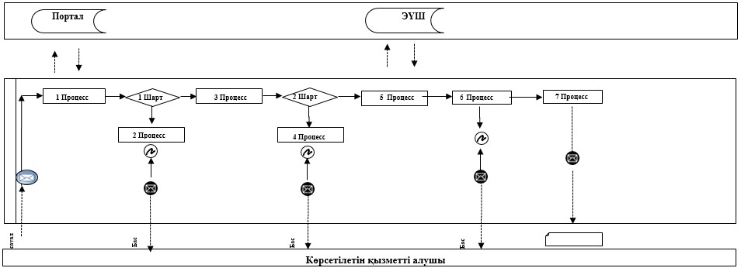

      Аббревиатуралардың мағынасын түсіндіру:

      Портал - "электрондық үкімет": www.egov.kz веб-портал

      ЭҮШ - электронды үкімет шлюзі

|  |  |
| --- | --- |
|  | "Жұмыс іздеп жүрген адамдарды тіркеу" мемлекеттік көрсетілетін қызмет регламентіне 2-қосымша |

**"Жұмыс іздеп жүрген адамдарды тіркеу" мемлекеттік көрсетілетін қызметтің бизнес-процесстердің анықтамалығы**

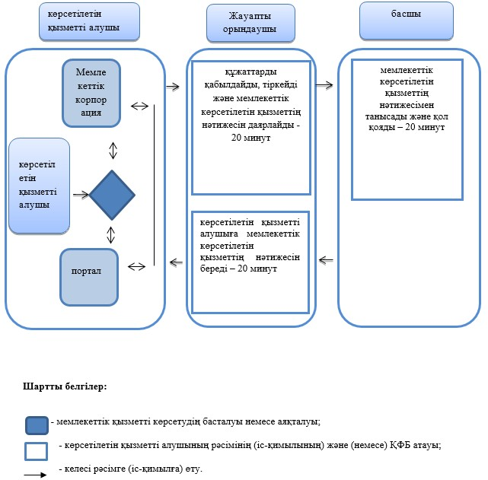

|  |  |
| --- | --- |
|  | Ақмола облысы әкімдігінің 2019 жылғы "06" қарашадағы № А-11/533 қаулысына 2-қосымша |
|  | Ақмола облысы әкімдігінің 2018 жылғы 3 қантардағы № А-1/4 қаулысымен бекітілді |

**"Жұмыссыздар ретінде жұмыс іздеп жүрген адамдарды тіркеу" мемлекеттік көрсетілетін қызмет регламенті**

**1. Жалпы ережелер**

      1. "Жұмыссыздар ретінде жұмыс іздеп жүрген адамдарды тіркеу" мемлекеттік көрсетілетін қызмет (бұдан әрі – мемлекеттік көрсетілетін қызмет) аудандардың, Көкшетау және Степногорск қалаларының жергілікті атқарушы органдары (бұдан әрі – көрсетілетін қызметті беруші) көрсетіледі.

      Өтінішті қабылдау және мемлекеттік қызметті көрсету нәтижесін беру аудандардың, Көкшетау және Степногорск қалаларының халықты жұмыспен қамту орталықтары арқылы жүзеге асырылады.

      2. Мемлекеттік қызметті көрсету нысаны: қағаз түрінде.

      3. Мемлекеттік көрсетілетін қызмет нәтижесі – көрсетілетін қызметті алушыны жұмыспен қамту орталығының ақпараттық-коммуникациялық технологиялар және (немесе) ұялы байланыс желісінің абоненттік құрылғысы арқылы жұмыссыз ретінде тіркеу күні туралы хабарландыруы не Қазақстан Республикасы Денсаулық сақтау және әлеуметтік даму министрінің 2015 жылғы 28 сәуірдегі № 279 бұйрығымен (Нормативтік құқықтық актілерді мемлекеттік тіркеу тізілімінде № 11342 болып тіркелген) бекітілген "Жұмыссыздар ретінде жұмыс іздеп жүрген адамдарды тіркеу" мемлекеттік көрсетілетін қызмет стандартының (бұдан әрі – Стандарт) мемлекеттік көрсетілетін қызмет Стандартының 10-тармағында көзделген негіздер бойынша Стандартқа 1-қосымшаға сәйкес немесе ақпараттық-коммуникациялық технологиялар және (немесе) ұялы байланыс желісінің абоненттік құрылғысы арқылы жұмыссыз ретінде жұмыс іздеп жүрген адамды тіркеуден бас тарту туралы хабарлама.

      Мемлекеттік көрсетілетін қызметтің нәтижесін ұсыну нысаны: қағаз түрінде.

**2. Мемлекеттік қызметті көрсету процесінде көрсетілетін қызметті берушінің құрылымдық бөлімшелерінің (қызметкерлерінің) іс-қимыл тәртібін сипаттау**

      4. Стандарттың 9-тармағына сәйкес, көрсетілетін қызметті алушымен ұсынылған құжаттар, мемлекеттік қызмет көрсету бойынша рәсімдерді (іс-қимылды) бастау үшін негіз болып табылады.

      5. Мемлекеттік көрсетілетін қызмет процесінің құрамына кіретін әрбір рәсімнің (іс-қимылдың) мазмұны, оны орындаудың ұзақтығы:

      1) жауапты орындаушы құжаттарды қабылдайды, тіркейді және мемлекеттік көрсетілетін қызметтің нәтижесін даярлайды – 20 минут;

      2) басшы мемлекеттік көрсетілетін қызметтің нәтижесімен танысады және қол қояды – 1 сағат;

      3) жауапты орындаушы көрсетілетін қызметті алушыға мемлекеттік көрсетілетін қызметтің нәтижесін береді – 20 минут.

      6. Келесі рәсімдерді (іс-қимылдарды) орындауды бастау үшін негіз болып табылатын мемлекеттік қызметті көрсету бойынша рәсімнің (іс-қимылдың) нәтижесі:

      1) тіркеу және мемлекеттік көрсетілетін қызметтің нәтижесін даярлау;

      2) мемлекеттік көрсетілетін қызметтің нәтижесіне қол қою;

      3) мемлекеттік көрсетілетін қызметтің нәтижесін беру.

**3. Мемлекеттік қызметті көрсету процесінде көрсетілетін қызметті берушінің құрылымдық бөлімшелерінің (қызметкерлерінің) өзара іс-қимыл тәртібін сипаттау**

      7. Мемлекеттік көрсетілетін қызмет процесіне қатысатын көрсетілетін қызметті берушінің құрылымдық бөлімшелерінің (қызметкерлерінің) тізбесі:

      1) жауапты орындаушы;

      2) басшы;

      8. Әрбір рәсімнің (іс-қимылдың) ұзақтығын көрсете отырып, құрылымдық бөлімшелер (қызметкерлер) арасындағы рәсімдердің (іс-қимылдардың) реттілігін сипаттау:

      1) жауапты орындаушы құжаттарды қабылдайды, тіркейді және мемлекеттік көрсетілетін қызметтің нәтижесін даярлайды – 20 минут;

      2) басшы мемлекеттік көрсетілетін қызметтің нәтижесімен танысады және қол қояды – 1 сағат;

      3) жауапты орындаушы көрсетілетін қызметті алушыға мемлекеттік көрсетілетін қызметтің нәтижесін береді – 20 минут.

      Мемлекеттік қызметті көрсету процесінде көрсетілетін қызметті берушінің құрылымдық бөлімшелері (қызметкерлері) рәсімінің (іс-қимылының), өзара іс-қимылының реттілігін толық сипаттау осы регламенттің қосымшасына сәйкес мемлекеттік қызметті көрсету бизнес-процестерінің анықтамалығында көрсетіледі.

|  |  |
| --- | --- |
|  | "Жұмыссыздар ретінде жұмыс іздеп жүрген адамдарды тіркеу" мемлекеттік көрсетілетін қызмет регламентіне қосымша |

**"Жұмыссыздар ретінде жұмыс іздеп жүрген адамдарды тіркеу" мемлекеттік қызметті көрсету бизнес-процестерінің анықтамалығы**

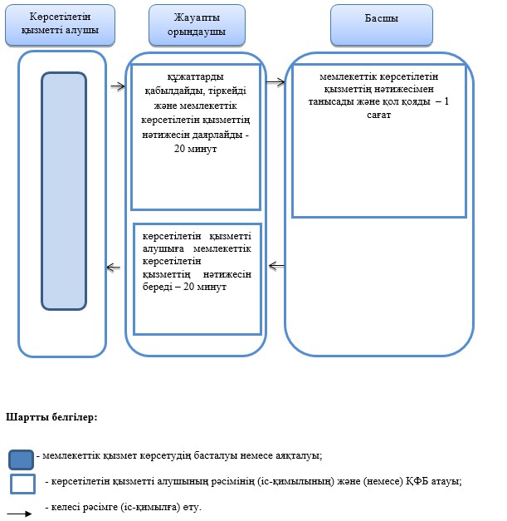

© 2012. Қазақстан Республикасы Әділет министрлігінің «Қазақстан Республикасының Заңнама және құқықтық ақпарат институты» ШЖҚ РМК